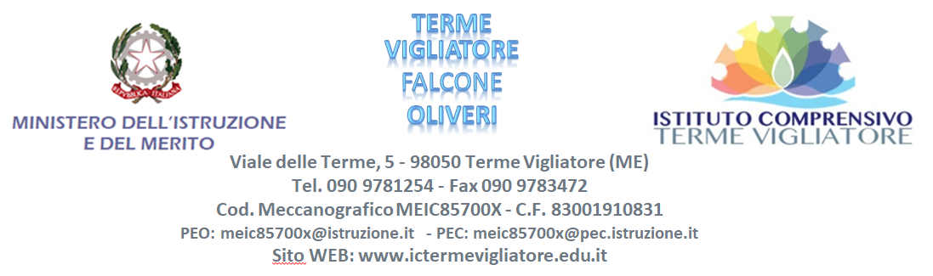

ALLEGATO F - “Percorsi di orientamento nelle scuole secondarie di primo grado”. Codice progetto: ESO4.6.A4.D-FSEPNSI-2025-322- Titolo del progetto: "Orientarsi per Crescere" CUP: F54D25002930007

DICHIARAZIONE AGGIUNTIVA connessa alla presente selezione e alla realizzazione
Il/la sottoscritto/a, , nato/a a il residente a Provincia di Via/Piazza
n.

AI SENSI DEGLI ART. 46 E 47 DEL DPR 28.12.2000 N. 445, CONSAPEVOLE DELLA RESPONSABILITA' PENALE CUI PUO’ ANDARE INCONTRO IN CASO DI AFFERMAZIONI MENDACI AI SENSI DELL'ART. 76 DEL MEDESIMO DPR 445/2000 DICHIARA DI AVERE LA NECESSARIA CONOSCENZA DELLA PIATTAFORMA PNRR E DI QUANT’ALTRO OCCORRENTE PER SVOLGERE CON CORRETTEZZA TEMPESTIVITA’ ED EFFICACIA I COMPITI INERENTI LA FIGURA PROFESSIONALE PER LA QUALE SI PARTECIPA OVVERO DI ACQUISIRLA NEI TEMPI PREVISTI DALL’INCARICO

Data e firma del dichiarante
Allegato: [eventuale, ove il documento non sia sottoscritto digitalmente] copia firmata del documento di identità del sottoscrittore, in corso di validità.

